馬偕學校財團法人馬偕醫學院
「我的學校，我的貢獻」校務研究專題競賽第三階段年度執行報告
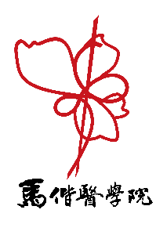
(研究主題名稱)

團隊成員（共＿＿名）
單位/系所 | 姓名 | E-mail
主要聯絡人 | 主要聯絡人 | 主要聯絡人

中華民國 年 月

原訂目標達成度與實際達成情形
計畫原訂目標 | 實際達成情形(請簡述重點)

學生學習成效或校務問題之解決

對校務政策之貢獻或計畫特色

校園應用推廣

困難說明及解決方法

